臺中市新社區大林國民小學推動品德教育

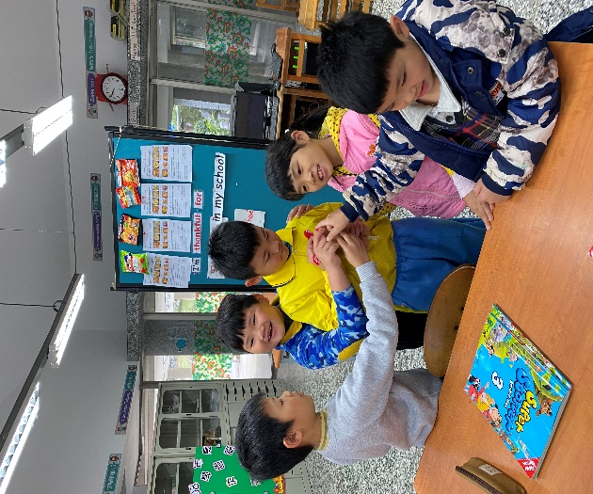 | 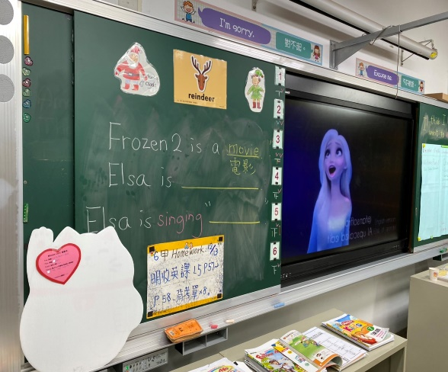
說明: 經營友善的英語環境，讓學生安心、開心的融入文化，以增進班級合作的學習氣氛。 | 說明:運用時下歌曲，增進文化學習機會。
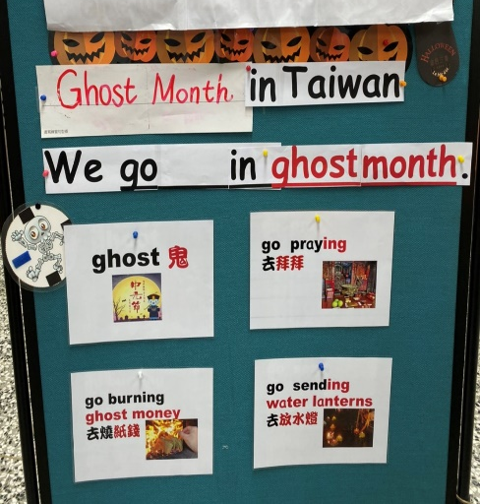 | 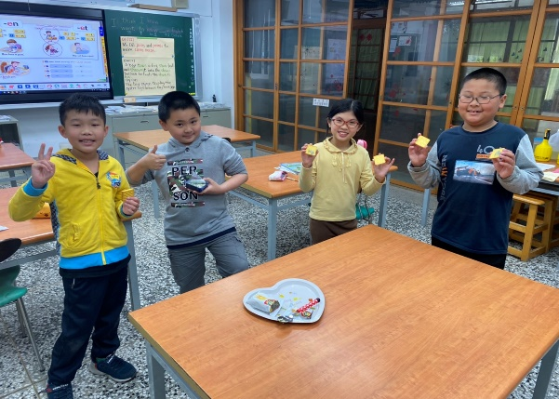
說明:配合萬聖節與中元節，讓學生比較中西文化差異。 | 說明:教師用心準備國際美食饗宴，並體驗西方文化。

臺中市新社區大林國民小學推動品德教育

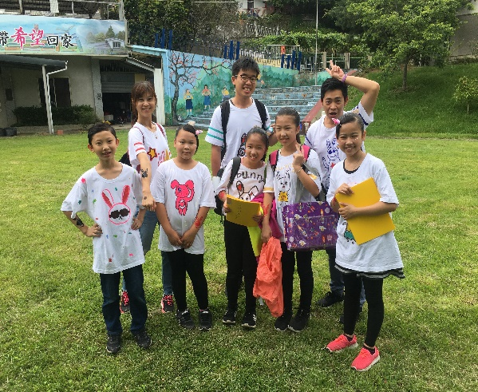 | 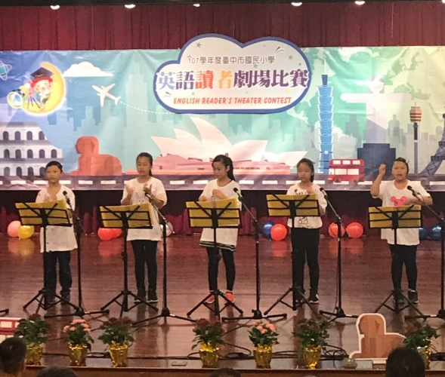
說明:積極參與各項英語比賽，並用心製作創意T-shirt，為團隊行銷。 | 說明:參加臺中市英語讀者劇場比賽，展現平時努力。
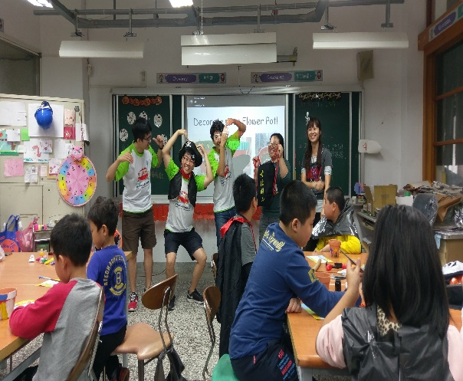 | 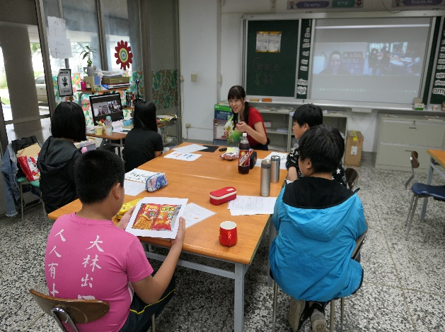
說明:申請英語傳愛專車活動，請外師共襄盛舉、傳遞文化。 | 說明:申請海外進修課程，與外師進行線上視訊課程，讓文化無國界。

